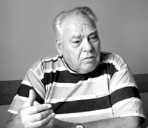
ГОРР АЛЕКСАНДР ДАВИДОВИЧ
Горр Александр Давидович родился 1 декабря 1928 года в семье поволжских немцев. В 1944г. вместе с родителями был сослан на Таймыр, в поселок Потапово. С 1952 года работал в Норильском горно-металлургическом комбинате. Участвовал в строительстве Хантайской ГЭС. Труд оценен правительственными наградами, почетным знаком «Участник строительства Хантайской ГЭС».
За разработку научных основ промышленного оленеводства и внедрение в производство прогрессивной технологии заготовки и переработки оленины А.Д. Горру присуждена премия Совета Министров СССР. А.Д. Горр награжден двумя орденами Трудового Красного Знамени, почетным знаком «Заслуженный работник торговли РСФСР», «Ветеран труда Норильского комбината», медалью «За трудовую доблесть». В 2002 году присвоено звание «Почетный гражданин Таймыра».
В 2008 году Александра Давидовича не стало.

